PLANO DE AÇÃO DE EXTENSÃO
1° Bimestre · Projeto de Extensão Institucional · ODS 10 – Redução das Desigualdades

- IDENTIFICAÇÃO:
Curso | Engenharia da Computação | Módulo / Semestre | 8º Semestre
Natureza da atividade | Extensão Universitária: avaliada por carga horária extensionista
ODS Vinculado | ODS 10: Redução das Desigualdades
Professor Orientador | Prof. Lucas Mendes |lucas.mendes@ibta.edu.br

Integrantes do grupo | Matricula
André Luis de Sousa Santos – Engenharia da computação | 42963637861

- DIAGNÓSTICO DA DESIGUALDADE
Atualmente, vivemos em um país no qual o crescimento do uso da tecnologia trouxe desafios relacionados à segurança digital e à inclusão tecnológica. Segundo levantamento do Fórum brasileiro de Segurança Pública e o Datafolha, cerca de 26,3 milhões de pessoas perderam dinheiro em golpes em um período de 1 ano. Além dos riscos relacionados aos golpes digitais, destaca-se também a desigualdade no acesso ao conhecimento tecnológico, especialmente entre a população idosa. De acordo com dados da PNAD, entre os domicílios brasileiros que não possuem acesso à internet, uma das principais justificativas é a falta de conhecimento para utilizar a tecnologia, evidenciando que a exclusão digital não está relacionada apenas a fatores financeiros, mas também à ausência de capacitação. Nesse contexto, muitos idosos encontram dificuldades para utilizar ferramentas digitais de forma segura, tornando-se mais vulneráveis a fraudes, golpes virtuais e ao uso inadequado de seus dados pessoais

- JUSTIFICATIVA
Diante do cenário apresentado, uma grande parcela da população possui dificuldades relacionadas ao conhecimento sobre segurança digital, torna-se necessária a criação de ações que promovam a inclusão e a capacitação tecnológica. A falta de informação sobre proteção de dados, identificação de golpes e boas práticas no ambiente virtual pode aumentar a vulnerabilidade dos usuários, principalmente aqueles com menor familiaridade com a tecnologia, como parte da população idosa. Dessa forma, o projeto Protege Digital justifica-se pela necessidade de oferecer conhecimento acessível sobre segurança da informação, contribuindo para que a comunidade utilize a tecnologia de maneira mais segura e consciente. Além disso, a iniciativa está de acordo com a ODS 10 que trata a redução das desigualdades, utilizando a tecnologia como ferramenta de inclusão social e democratização do conhecimento.

- OBJETIVO DA AÇÃO
O objetivo da ação é desenvolver uma plataforma digital educativa e gratuita voltada à conscientização sobre segurança da informação, disponibilizando conteúdos acessíveis para a comunidade, como videoaulas, cartilhas digitais, tutoriais, materiais de estudo e atividades interativas. A iniciativa busca capacitar os usuários a identificar ameaças virtuais, prevenir golpes digitais, proteger seus dados pessoais e utilizar a tecnologia de forma mais segura e consciente. A plataforma também contará com quizzes e avaliações de conhecimento, permitindo que os participantes acompanhem seu aprendizado e obtenham um certificado de conclusão em segurança digital.

- PÚBLICO ALVO E PARCEIRO
O público alvo para essa atividade de extensão é qualquer pessoa interessada em segurança digital, mas com ênfase em pessoas idosas ou de baixa capacitação tecnológica.

- METODOLOGIA DE EXECUÇÃO PREVISTA
A execução do projeto deu início ao desenvolvimento digital da plataforma, primeiro eu busquei entender se era possível a viabilidade do site e entender os desafios envolvidos na criação do sistema.
Após essa primeira etapa, foi realizado o planejamento do projeto, envolvendo estudos sobre o tema, levantamento das necessidades da plataforma e organização das ideias que fariam parte da solução. Nesse momento, foram registradas propostas relacionadas aos conteúdos educativos, materiais de apoio, ideias de vídeos e a estrutura dos módulos de aprendizagem utilizando uma ferramenta de organização.
A próxima etapa consistiu na pesquisa e definição das tecnologias que seriam utilizadas no desenvolvimento do site. Foram analisadas as linguagens de programação, arquitetura da aplicação, estrutura do sistema e possibilidades de hospedagem, buscando definir uma base adequada para o desenvolvimento da plataforma. Com a definição da estrutura tecnológica, iniciou-se a implementação do projeto utilizando HTML para desenvolvimento da interface visual e Python para construção das funcionalidades do backend. O desenvolvimento foi realizado no ambiente Visual Studio Code e organizado em etapas, iniciando pela criação da arquitetura do sistema e definição dos principais componentes da aplicação. Após a estrutura inicial, foram desenvolvidas as primeiras telas da plataforma, incluindo a página inicial, apresentação do projeto e organização dos cursos e módulos educativos. Essa etapa teve como objetivo criar uma interface acessível e intuitiva para facilitar o acesso dos usuários aos conteúdos de segurança digital.

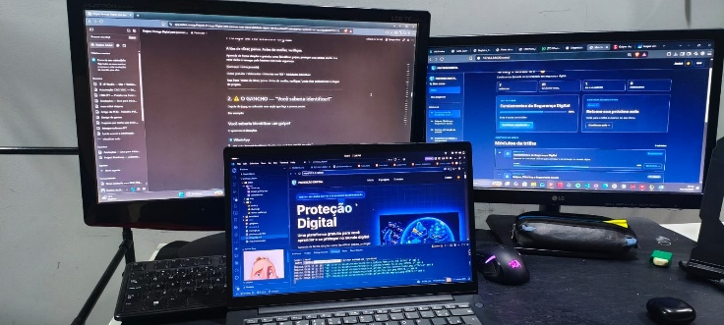
Figura 1: Imagem do desenvolvimento do site.
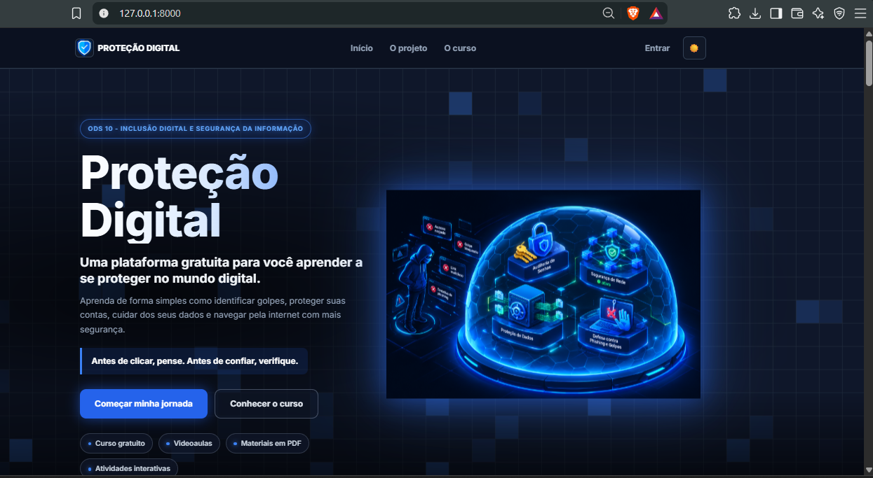
Figura 2: Imagem da tela Home do site.

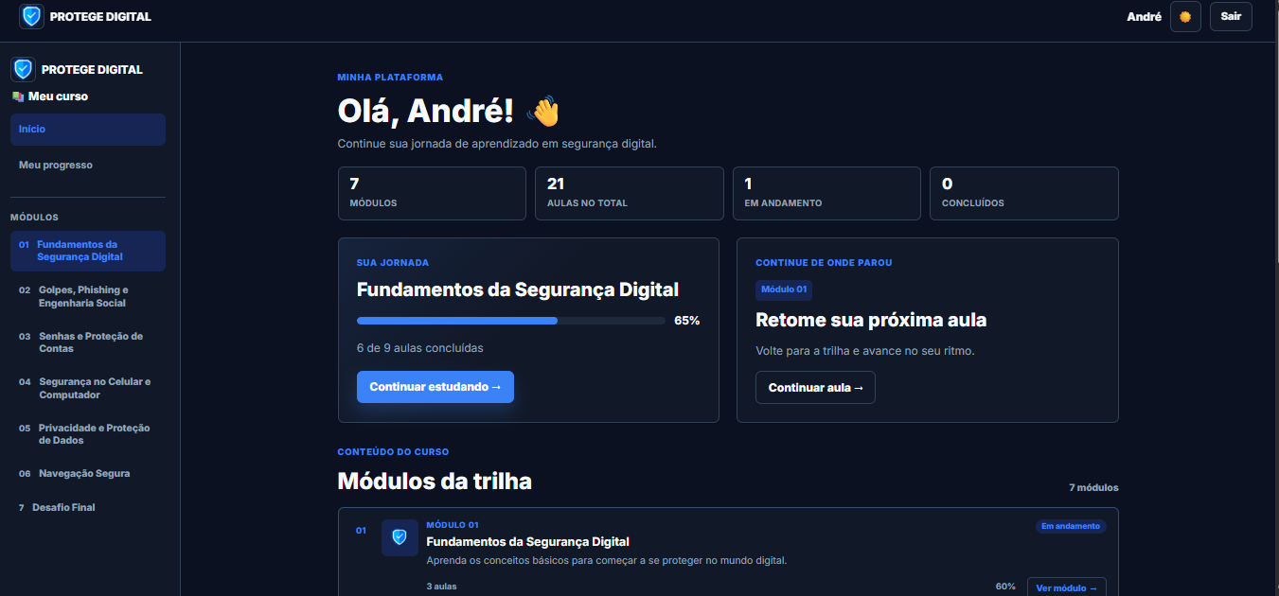
Figura 3: Imagem da tela de cursos

Posteriormente, foi realizado o processo de refinamento da plataforma, com ajustes na estrutura, organização das informações e melhorias na experiência de navegação. As próximas etapas previstas para a evolução do projeto incluem a implementação do sistema de login, armazenamento do progresso dos usuários, criação de questionários interativos e desenvolvimento dos conteúdos em vídeo. Os materiais educativos serão estruturados em módulos de aprendizagem relacionados à segurança digital, abordando temas como fundamentos da segurança da informação, identificação de golpes virtuais, proteção de contas e senhas, segurança em dispositivos, privacidade e proteção de dados, além de boas práticas para uma utilização mais segura da internet. Durante o desenvolvimento do projeto serão apresentados registros visuais das etapas realizadas, demonstrando a evolução da arquitetura da plataforma, criação das telas, organização dos módulos e demais atividades realizadas durante a construção do Protege Digital.

- DIVISÃO DE TAREAS
Integrante | Atividades sob sua responsabilidade
André Luis de Sousa Santos | Planejamento e definição da proposta do projeto Protege Digital; pesquisa sobre segurança digital e levantamento dos conteúdos educativos; estudo das tecnologias necessárias para desenvolvimento da plataforma; definição da arquitetura do sistema; escolha das linguagens de programação e estrutura do projeto; desenvolvimento da interface do site utilizando HTML; desenvolvimento das funcionalidades do sistema utilizando Python no backend; criação e organização das páginas da plataforma; elaboração da estrutura dos cursos e módulos educativos; organização das ideias de conteúdo, vídeos e materiais de apoio; implementação inicial da plataforma; realização de ajustes e melhorias na interface e experiência de navegação; planejamento das próximas etapas de desenvolvimento, incluindo sistema de login, acompanhamento de progresso dos usuários, questionários interativos e produção das videoaulas.

- CRONOGRAMA RESUMIDO
Etapa | Atividades realizadas / previstas | Status
1. Planejamento e definição do projeto | Definição da proposta do Protege Digital, alinhamento com a ODS 10, levantamento do problema identificado e planejamento da solução. | Concluído
2. Pesquisa e organização dos conteúdos | Estudos sobre segurança digital, levantamento dos temas dos módulos, organização das ideias de materiais educativos, vídeos e conteúdos da plataforma. | Concluído
3. Definição da estrutura tecnológica | Pesquisa das tecnologias utilizadas, escolha das linguagens de programação, definição da arquitetura do sistema e planejamento da hospedagem. | Concluído
4.Desenvolvimento inicial da plataforma | Criação da estrutura do projeto, desenvolvimento da interface utilizando HTML, implementação das funcionalidades utilizando Python e criação das primeiras telas do sistema. | Concluído
5. Organização dos cursos e módulos educativos | Estruturação da área de cursos, criação da organização dos módulos de aprendizagem e preparação da plataforma para receber os conteúdos educativos. | Em andamento
6. Refinamento da plataforma | Realização de melhorias na interface, ajustes de navegação, organização dos elementos visuais e aprimoramento da experiência do usuário. | Em andamento

7. Implementação de novas funcionalidades | Desenvolvimento do sistema de login, armazenamento do progresso dos usuários e acompanhamento da evolução dos participantes. | Próxima etapa
8. Desenvolvimento dos conteúdos educativos | Produção das videoaulas, criação de materiais de apoio, elaboração dos questionários interativos e atividades de avaliação. | Próxima etapa

- ANTES DE ENVIAR
[X] Sim o diagnóstico apresentado acima está dentro das diretrizes relacionado a ODS 10 (Redução das desigualdades e inclusão digital).
[X] Sim o objetivo é viável ser realizado dentro do 2º Bimestre.
[X] Sim o público alvo e a forma de execução estão descritos com clareza.
[X] Sim todos os integrantes do grupo estão listado corretamente, com matrícula.
[X] A divisão de tarefas reflete o que eu estou fazendo e pretendo fazer.

